

APOSTILA 1

_________________________
_____________

BIOLOGIA I

Sistema de Ensino Garra, sucesso a toda prova.

BIOLOGIA II

Sistema de Ensino Garra, sucesso a toda prova.

BIOLOGIA I

Sistema de Ensino Garra, sucesso a toda prova.

BIOLOGIA 1
EXTENSIVO I
APOSTILA 1

1 - Citologia: Substâncias Inorgânicas01
. Exercícios de aula e Propostos02-03
2 - Citologia: Substâncias Orgânicas04-08
. Exercícios de aula e Propostos08-10
3 - Citologia: Apresentação da Membrana11-12
. Exercícios de aula e Propostos12-14
4 - Funções da Membrana Plasmática15
. Exercícios de aula e Propostos15-18

Sistema de Ensino Garra, sucesso a toda prova.

Sistema de Ensino Garra, sucesso a toda prova.

BIOLOGIA II

Sistema de Ensino Garra, sucesso a toda prova.

BIOLOGIA I

Sistema de Ensino Garra, sucesso a toda prova.

QUÍMICA DA CÉLULA

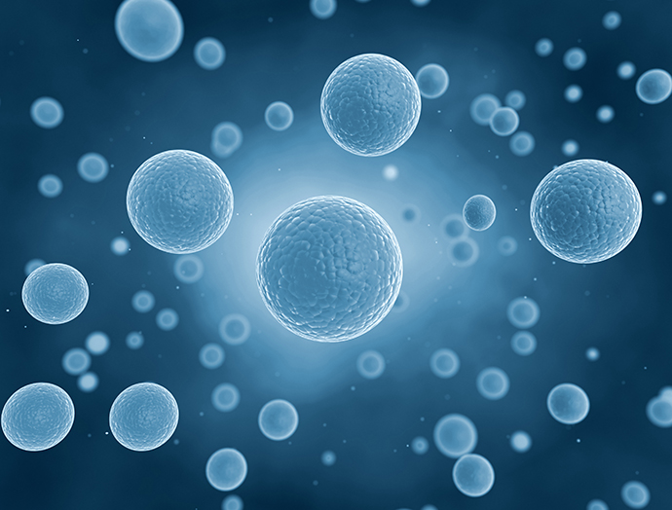
O estudo da composição química dos organismos tem sua maior parte fundamentada na Bioquímica Celular ou Citoquímica, uma vez que os seres vivos têm a sua estrutura basicamente organizada e estabelecida na célula.
Dá-se o nome de protoplasma ao conjunto de todas as estruturas vivas ou atuantes da célula, compreendendo a membrana plasmática, o citoplasma com seus organoides e o núcleo com seus componentes. O protoplasma é constituído de substâncias orgânicas e inorgânicas.

Substâncias Inorgânicas

A água e os sais minerais são as substâncias inorgânicas presentes tanto na matéria viva quanto na matéria bruta.

Água

É o componente mais abundante da célula, pois representa, 70% da sua composição química. É composta por dois átomos de hidrogênio e um de oxigênio (H₂O) e se apresenta tanto na forma de moléculas livres como combinadas com outras moléculas.
A maior parte da superfície da Terra é coberta de água, distribuída por mares, rios, lagos e geleiras. Também na atmosfera terrestre abriga grande volume de água, tanto na forma gasosa, quanto condensada em nuvens.

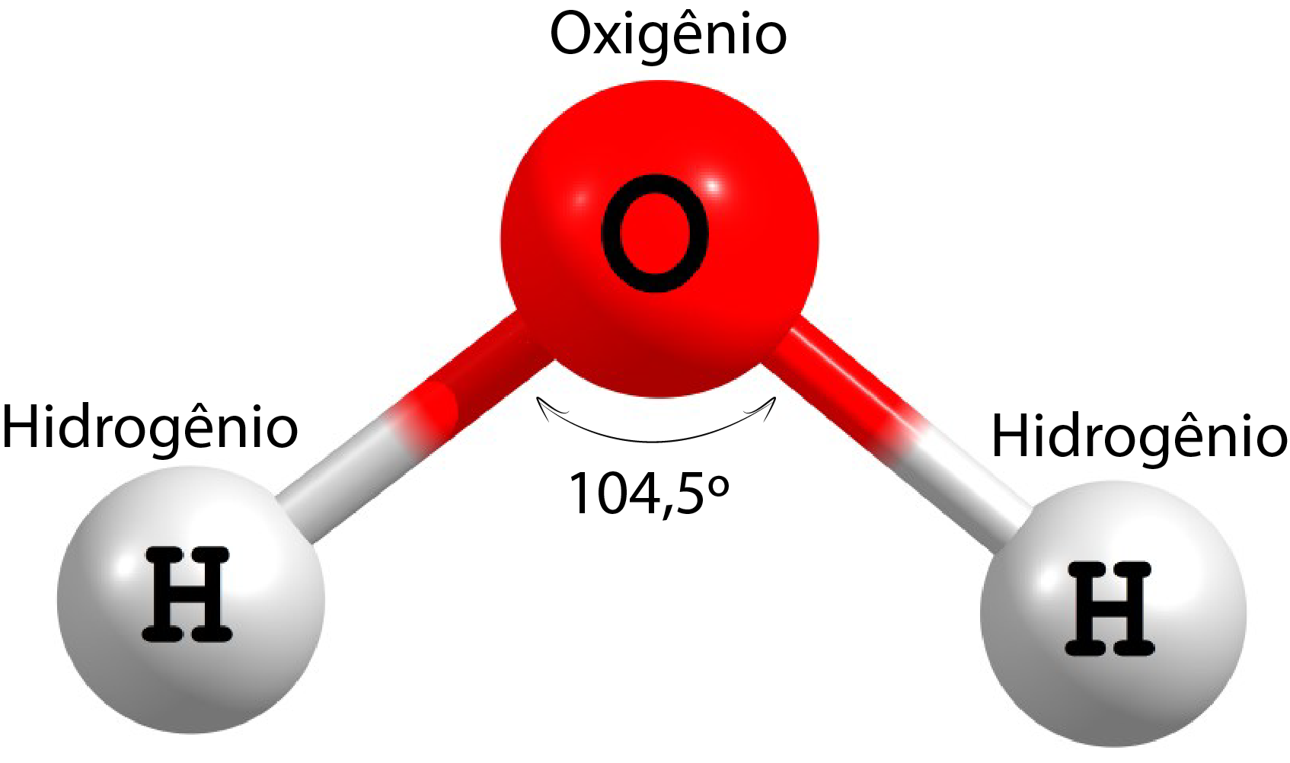

Funções da água: a água apresenta as seguintes funções nos organismos:

Solvente: Encontrada na forma de moléculas livres, possui a capacidade de dissolver várias substâncias, tais como açúcares e minerais.

Meio de transporte de substâncias: Tanto intra como extracelularmente, alimentos, oxigênio, gás carbônico e excretas se difundem na água e são por ela transportados.

Reagente Químico: participa das reações de hidrólise, em que uma substância é quebrada em duas outras e os elementos da molécula de água (H+ e OH-) são utilizados para completar as moléculas resultantes.

Regulador de Temperatura: o excesso de calor acumulado no organismo pode ser dissipado pela evaporação da água. Nos seres vivos, esse processo é conhecido como transpiração.

VARIAÇÃO DA TAXA DE ÁGUA

A taxa de água varia em função da:

- Atividade metabólica: sendo maior em tecidos de metabolismo mais alto. Como exemplo podemos citar o tecido muscular e o ósseo que possuem 86% e 46% de água respectivamente.

- Idade: quanto mais jovem for um ser vivo, maior a quantidade de água presente em seu corpo. Um recém-nascido da espécie humana apresenta em média 76% de água em seu organismo, um adulto, 65%, e um idoso, 54%.
- Espécie: a adaptação de uma espécie a seu meio ambiente determina a porcentagem de água presente nos indivíduos que a compõem. Por exemplo: medusa (água-viva) possui, na sua constituição, 97% de água e um homem adulto 65%%.

OBTENÇÃO DE ÁGUA

Os seres vivos geralmente obtêm água no meio externo, através da ingestão ou da absorção. Uma certa quantidade de água também pode ser conseguida por meio de reações químicas que ocorrem no interior das células.

Sais Minerais

Aparecem em pequenas quantidades, mas são essenciais para o funcionamento do organismo. São encontradas nos seres vivos sob duas formas:

Imobilizados: sob forma insolúvel, como componente de estruturas esqueléticas.

Dissolvidos em água: sob a forma de íons, de extrema importância para o funcionamento da célula.

PRINCIPAIS FUNÇÕES DOS SAIS MINERAIS

Constituição do esqueleto: os fosfatos e carbonatos de cálcio, além de serem os principais componentes do esqueleto dos vertebrados, formam também as carapaças de certos animais, as cascas dos ovos e dentes.

Controle da pressão osmótica: as concentrações dos íons Sódio e Cloro nos meios intra e extracelular determinam a pressão no interior da célula.

Regulação do pH das células: a passagem dos íons carbonatos e bicarbonatos e dos íons fosfato e bifosfato, ou vice-versa, determina a retirada ou a liberação de H+ no interior da célula, mantendo, assim, o pH neutro do protoplasma.

Formação de moléculas orgânicas: o íon ferro entra na composição da molécula de hemoglobina, o Cobre, na molécula de hemocianina e o Magnésio, na molécula de clorofila. O Iodo faz parte da constituição dos hormônios da glândula tireoide e o Cobalto é componente da vitamina B12.

Atuação nos impulsos nervosos: através dos íons Sódio e Potássio, as células nervosas são capazes de criar estímulos eletroquímicos e enviar mensagens de um ponto a outro do organismo.

Participação na coagulação do sangue e nas contrações musculares: o íon Cálcio tem papel relevante nos processos de coagulação sanguínea e nas contrações musculares. Veremos mais detalhes depois.

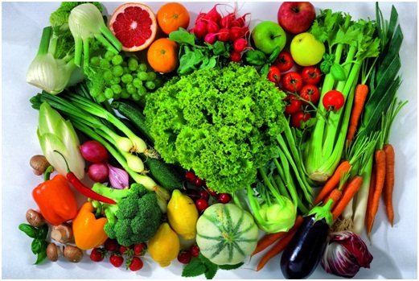
Alimentos são fontes ricas em vitaminas e sais minerais

EXERCÍCIOS DE AULA

1- (ENEM) Analise as seguintes proposições.

“Atua como um solvente universal, sendo de extrema importância para as reações químicas ocorridas nas células dos seres vivos. Outras funções importantes são o transporte de íons e moléculas pelo corpo, regulação térmica e ação lubrificante.”

“São encontrados em duas formas: solúveis (encontrados em forma de íons) e insolúveis (fazendo parte de estruturas esqueléticas etc.) e representam cerca de 1% da composição celular.”

As substâncias descritas são
- água e lipídios.
- lipídio e sais minerais.
- proteína e lipídios.
- água e sais minerais.
- água e sais ácidos.

2- (Usf 2018) O estudo do transporte e regulação do íon cálcio no coração tem-se estendido e o projeto “Transporte de cálcio em miócitos ventriculares de ratos durante o desenvolvimento pós-natal” é um exemplo disso.
Sendo um íon responsável pela contração do músculo cardíaco, há fortes indicações de que muitas doenças que levam a insuficiências nas funções do coração, como hipertensão arterial, isquemia miocárdica, hipertrofia e distúrbio de ritmo, estão ligadas a alterações no transporte de cálcio.

Disponível em: <http://revistapesquisa.fapesp.br/1999/03/01/dentro-do-coracao/>. Acesso em: 11/10/2017 (Adaptado).

Com base nos conhecimentos sobre o íon cálcio no organismo, é correto afirmar que
a)ele é responsável pela contração do músculo cardíaco porque promove os deslizamentos dos miofilamentos delgados de miosina sobre os miofilamentos espessos de actina.
b)a ocorrência do relaxamento da célula muscular cardíaca depende do gasto energético para a remoção do cálcio e devolução ao interior do retículo endoplasmático rugoso.
c)ele atua na contração dos miócitos, na coagulação sanguínea e na transmissão do impulso nervoso.
d)se houver uma redução da concentração de paratormônio, também ocorrerá um aumento na concentração do cálcio na circulação sanguínea, e doenças que levam à insuficiência cardíaca tornam-se menos prováveis.
e)o transporte dele em miócitos ventriculares de ratos, durante o desenvolvimento pós-natal, envolve a sua passagem pelo tonoplasto.

3- (UNIFESP) Considere as afirmações e o gráfico.

I- Nas carnes e vísceras, o ferro é encontrado na forma Fe²⁺.
II- Nos vegetais, o ferro é encontrado na forma mais oxidada, Fe³⁺.
III- A vitamina C é capaz de reduzir o ferro da forma Fe³⁺ para a forma Fe²⁺.

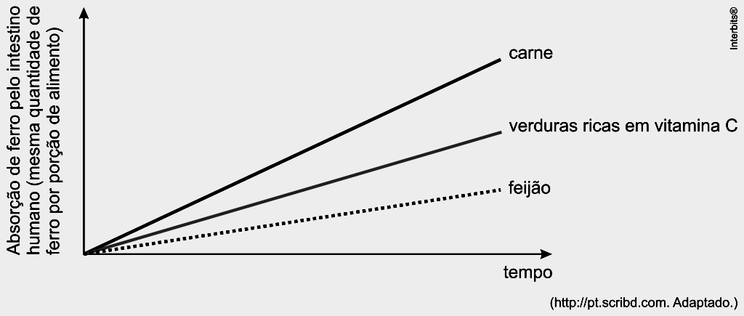
a) Qual das formas iônicas do ferro é melhor absorvida pelo intestino humano? Justifique.

b) As afirmações e o gráfico justificam o hábito do brasileiro, de consumir laranja junto com a feijoada? Justifique.

4- (ENEM) Os seres vivos são formados, quimicamente, por dois grandes grupos de compostos: orgânicos e inorgânicos. Os minerais, inorgânicos, desempenham funções importantíssimas para o ser vivo e a deficiência de alguns deles, no corpo humano, pode causar diversas doenças e prejuízos à saúde. O mineral, que é responsável pela constituição da hemoglobina e está relacionado ao transporte do O₂ pelo sangue, cuja deficiência pode causar a doença conhecida como anemia, é o
- fósforo.
- iodo.
- sódio.
- potássio.
- ferro.

5- (ENEM) A água é um dos componentes mais importantes das células. A tabela a seguir mostra como a quantidade de água varia em seres humanos, dependendo do tipo de célula. Em média, a água corresponde a 70% da composição química de um indivíduo normal.

Tipo de célula | Quantidade  de água
Tecido nervoso – substância cinzenta | 85%
Tecido nervoso – substância branca | 70%
Medula óssea | 75%
Tecido conjuntivo | 60%
Tecido adiposo | 15%
Hemácias | 65%
Ossos sem medula | 20%

Durante uma biópsia, foi isolada uma amostra de tecido para análise em um laboratório. Enquanto intacta, essa amostra pesava 200 mg. Após secagem em estufa, quando se retirou toda a água do tecido, a amostra passou a pesar 80 mg. Baseado na tabela, pode-se afirmar que essa é uma amostra de
- tecido nervoso - substância cinzenta.
- tecido nervoso - substância branca.
- hemácias.
- tecido conjuntivo.
- tecido adiposo.

EXERCÍCIOS PROPOSTOS

  - (UNICAMP) Segundo documento da Unicef, 250 mil crianças por ano perdem a visão por falta de uma vitamina; muitas mulheres brasileiras grávidas abortam ou perdem seus filhos logo após o nascimento por apresentarem anemia causada por deficiência de ferro; e cerca de 50 milhões de crianças têm o metabolismo comprometido por falta de iodo.

- Qual é o órgão diretamente afetado pela falta de iodo?

- Que relação existe entre iodo e metabolismo?

  - (UERJ) É comum verificarmos em mulheres grávidas sintomas como falta de ar e cansaço. Esses sintomas desagradáveis são facilmente evitados com o uso de medicamentos à base de Ferro. Explique a relação existente entre a falta de ar e o ferro.

  - (UFRGS) Pesquisadores testaram três grupos celulares: células da cartilagem, neurônios e células musculares. O menor consumo de oxigênio verificou-se apenas em um deles (bem abaixo das demais células) como no gráfico abaixo:

B
Consumo de O₂
C

A
Tempo

Indique quais letras são correspondentes as células estudadas. Justifique sua resposta.

  - (UERJ) A atividade metabólica de cada tecido depende diretamente das trocas feitas com os capilares sanguíneos. Considerando os diferentes tecidos, assinale aquele que apresenta a menor taxa metabólica.
- Derme.
- Cartilagem.
- Tecido ósseo.
- Tecido nervoso.

  - (UERJ) A presença de flúor na água, torna-se importante pois:
- o flúor age nos pulmões e rins;
- age na coagulação sanguínea;
- age na prevenção do desgaste do esmalte dentário;
- previne osteoporose;
- É rico em vitaminas e sais minerais.

  - (UNESP) A falta de cálcio no sangue pode ocasionar:
- dificuldade na coagulação;
- neoplasias malignas;
- hepatite tipo B;
- agranulocitose e leucopenia;
- anemia profunda.

  - (UFES) Íons constituintes da hemoglobina e da secreção da tireoide:
- cálcio e ferro;
- ferro e iodo;
- iodo e cálcio;
- magnésio e cálcio;
- magnésio e iodo.

8- (UERJ)Na exploração florestal, as operações de corte de árvores registram os acidentes mais graves, em sua grande maioria devido à falha humana (OIT, 1968).
O serviço de corte é feito basicamente, com a utilização de motosserras. Atualmente encontram-se à disposição das empresas modelos mais leves próprios para o trabalho em reflorestamento e com uma série de acessórios de segurança, visando à maior proteção ao trabalhador no manuseio da máquina. Mesmo assim, devido à intensidade de esforço físico despendido, essa operação torna-se muito desgastante para o operador, além de aliar fatores adversos como ruído elevado e vibração localizada nas mãos e braços. Esses motivos impedem a dedicação por muito tempo a esta atividade, com consequências tanto na instabilidade profissional como na saúde do trabalhador.
Considerando que em nossa realidade a motosserra continuará sendo, durante algum tempo, o principal equipamento de corte e o estágio já alcançado pelos fabricantes no desenvolvimento de modelos, torna-se vital a preocupação com o outro lado do problema, ou seja, o homem.
O assunto é abordado usualmente quanto ao desenvolvimento de módulos de treinamento para familiarizar o operador com o tipo de serviço e ambiente do qual ele passará a fazer parte, despertando-lhe a consciência para o nível de responsabilidade que dele é exigido em benefício próprio e de seus companheiros. Contudo, unicamente treinamento e educação não terão eficácia se não lhe for proporcionada plena condição de trabalho, conseguida não só com o fornecimento de equipamentos de proteção individual, mas, sobretudo com alimentação adequada para o tipo de serviço e condições em que é realizado.
Este trabalho estabeleceu uma dieta balanceada de acordo com as necessidades calóricas e nutricionais de operadores de motosserra e comparou o rendimento operacional de um grupo de operadores recebendo a dieta balanceada com um grupo testemunha - com alimentação própria. Os resultados demonstraram, após 12 meses, um aumento na produtividade do grupo sob dieta de 12,8% em relação ao grupo testemunha.
IPEF, 1985 (Adaptado)

Descreva as funções de 2 dos grupos de nutrientes inorgânicos necessários ao pleno desenvolvimento de um metabolismo saudável para seres humanos.

9- (UNIFESP) A sonda Phoenix, lançada pela NASA, explorou em 2008 o solo do planeta Marte, onde se detectou a presença de água, magnésio, sódio, potássio e cloretos. Ainda não foi detectada a presença de fósforo naquele planeta. Caso esse elemento químico não esteja presente, a vida, tal como a conhecemos na Terra, só seria possível se em Marte surgissem formas diferentes de:
a) DNA e proteínas.
b) ácidos graxos e trifosfato de adenosina.
c) trifosfato de adenosina e DNA.
d) RNA e açúcares.
e) Ácidos graxos e DNA.

10- (UNIFESP) Analise os gráficos seguintes.
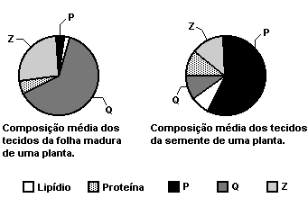
(Modificados de P. Jordano. Fruits and Frugivory, 1992.)
a) Considerando P, Q e Z, qual deles corresponde a água, a carboidratos e a fibras?
b) Com base no gráfico da semente, explique sucintamente qual a vantagem adaptativa de se apresentar tal proporção de carboidratos, lipídios, proteínas e água na composição de seus tecidos.

Substâncias orgânicas

Compreendem principalmente os glicídeos, lipídios, proteínas e ácidos nucleicos.

Glicídeos


Também denominados Carboidratos ou Hidratos de Carbono, são compostos orgânicos produzidos pelos organismos clorofilados, através do processo da fotossíntese.

A maisena (maizena é marca registrada) é um amido derivado do milho, originário de nações indígenas mexicanas.
www.paodeacucar.com.br

Classificação dos Glicídeos

Os glicídeos se classificam em Oses ou Osídeos.

Oses: também denominadas de monossacarídeos são classificados de acordo com o número de átomos de carbono presentes em suas moléculas. As de maior significado biológico são:

Pentoses: entram na constituição dos ácidos nucleicos, moléculas responsáveis pela transmissão dos caracteres hereditários. São elas: Desoxirribose (DNA) e Ribose (RNA).

Hexoses: são moléculas altamente energéticas e de fácil utilização da célula. São elas: Glicose, Frutose e Galactose.
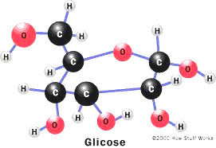

Osídeos: resultam da combinação de duas ou mais oses. Os dois principais grupos são: oligossacarídeos e o polissacarídeos.
Os oligossacarídeos contêm de duas a dez oses. Nelas estão incluídos os dissacarídeos, trissacarídeos, etc.
Principais dissacarídeos:

Maltose (glicose + glicose)
Sacarose (glicose + frutose)
Lactose (glicose + galactose)

Obs: como exemplo de trissacarídeo temos a Rafinose (glicose+glicose+frutose) e de trissacarídeo a Estaquinose (galactose+glicose+frutose).

Os polissacarídeos são constituídos de várias moléculas de monossacarídeos ligadas entre si, formando longas cadeias.
Os principais polissacarídeos de interesse biológico são:

Amido: é formado pela condensação de aproximadamente 1400 moléculas de glicose. Encontrado principalmente em certos tipos de raízes, caules e frutos, constitui-se na principal fonte de reservas energéticas dos vegetais. É destituído de sabor e pode ser facilmente identificado pela reação do Iodo (teste do Lugol).

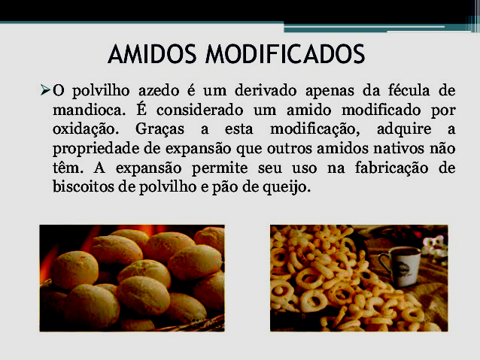
WWW.AMIDODEPANIFICAÇÃO.COM.BR

Glicogênio: é formado pela união de aproximadamente 30000 moléculas de glicose, sendo encontrado principalmente nas células do fígado e dos músculos, servindo de reserva energética para os animais.
Os fungos também apresentam o glicogênio como reserva energética.

Celulose: contém aproximadamente 4000 moléculas de glicose. Forma a parede celular das células vegetais, sendo o polissacarídeo mais abundante da natureza.

Obs: Os animais não conseguem digerir a celulose, por falta de enzima (celulosa). Alguns mamíferos ruminantes como as ovelhas e determinados insetos como cupins, possuem, em seus intestinos, determinados micro-organismos (protozoários e bactérias) que digerem a celulose liberando moléculas de glicose. Essas são utilizadas como fonte de energia pelos micro-organismos e pelos animais que os albergam.

Quitina: é um polissacarídeo que contém nitrogênio na sua molécula. Ela forma o exoesqueleto dos artrópodes.

FUNÇÃO DOS GLICÍDEOS

Energética:

A célula gasta grande quantidade de energia para seu metabolismo, podendo, para isso, utilizar glicídeos, lipídios ou proteínas. Entretanto, os glicídeos, em especial a glicose, constituem a principal fonte de energia. Toda a glicose que não é imediatamente utilizada pelo organismo, é armazenada na forma de um polissacarídeo. Nos animais, recebe a denominação de glicogênio e, nos vegetais, amido.

Genética:

A desoxirribose e a ribose entram na constituição dos ácidos nucleicos, que são as moléculas responsáveis pela hereditariedade.

Lipídios

Constituem um grupo numeroso de substâncias orgânicas, provenientes da combinação de ácidos de cadeia longa (ácidos graxos) com álcoois (glicerol). Caracterizam-se por serem insolúveis em água e solúveis em solventes orgânicos, tais como éter, benzeno e clorofórmio.

CLASSIFICAÇÃO DOS LIPÍDIOS

Glicerídeos:

Compreendem os óleos e gorduras.
São formados pela união de moléculas de três carbonos, o glicerol.
Certos glicerídeos são usados pelos seres vivos como reserva de energia para momentos de necessidade. Muitas plantas, entre elas as leguminosas, armazenam grandes quantidades de óleos em suas sementes. Muitos animais armazenam gordura sob a pele. Além de serem usadas como reserva alimentar, as gorduras atuam como isolante térmico, mantendo o calor do corpo (aves e mamíferos).

Obs: Um grupo importante de lipídios é o dos Fosfolipídios, que podem se enquadrar entre os glicerídeos ou não, pelo fato de apresentarem um radical de fósforo integrando sua cadeia. Constituem exemplos a lecitina, integrante da membrana plasmática de todas as células, a cefalina e a esfingomielina, encontradas na estrutura do encéfalo. e da medula.

Cerídeos:

Abrangem as ceras.
Assim como os glicerídeos, os cerídeos também possuem ácidos graxos em sua constituição, mas o tipo de álcool que as constitui não é o glicerol. Há ceras, por exemplo, que são constituídas por moléculas de álcool com até dezesseis carbonos na cadeia.
A propriedade de serem altamente insolúveis em água torna as ceras muito úteis às plantas e animais: elas impermeabilizam as superfícies das folhas, impedindo a perda de água pela transpiração, e servem como material de Construção das moradias de animais que as fabricam, como as abelhas.

Esteroides:

Formam um grupo bem diferente dos dois lipídios citados anteriormente, apresentando uma estrutura composta por quatro anéis de átomos de carbono interligados.
O colesterol é um dos mais conhecidos. Ele atua como matéria-prima para a produção de hormônios esteroides e está presente na composição química da membrana plasmática, além de estar ligado à doença coronariana.

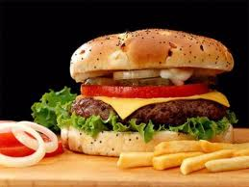

Alimentos gordurosos, de origem animal. O consumo excessivo pode desenvolver doenças cardíacas.

PRINCIPAIS FUNÇÕES DOS LIPÍDIOS

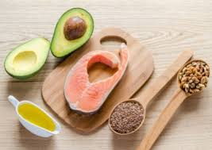
www.almanak.com

Armazenamento de energia: os Lipídios fornecem muito mais energia do que os glicídeos. Entretanto, por ser mais fácil a degradação da glicose, os Lipídios só são metabolizados em último caso.

Isolante térmico: quando não utilizados de imediato, os lipídios se acumulam em células especiais denominadas de adiposas que participam da formação do tecido adiposo. Este tecido, além de funcionar como reserva de energia, age também como um bom isolante térmico.

Estrutural ou modeladora: juntamente com as proteínas formam a membrana plasmática de todas as células. Modela também cavidades em nosso organismo.

Tipos de Gorduras


www.tuasaude.com

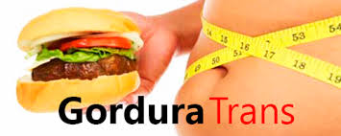
A gordura trans é considerada extremamente perigosa para a saúde
www.blogmcientifica.com

Proteínas
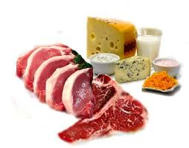
Carnes, peixes, soja, leite e derivados são alimentos proteicos.
www.tuasaude.com.br

Presentes em todas as estruturas celulares desde a membrana até o núcleo, as proteínas são as substâncias orgânicas mais abundantes na matéria viva. Quimicamente falando, são macromoléculas constituídas por unidades menores denominadas aminoácidos.
Os aminoácidos, por sua vez, são moléculas que apresentam um grupamento amina (NH₂), um grupamento carboxila (COOH) e um radical R ligado a um único átomo de carbono.
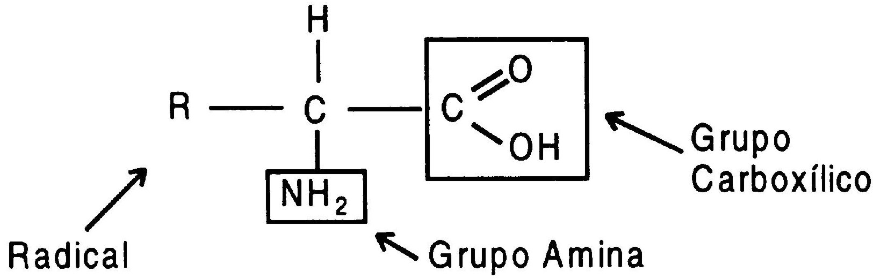

Obs:O radical R pode ser um simples átomo de hidrogênio ou uma cadeia de carbono. É em função deste radical que se diferenciam os 20 aminoácidos conhecidos que participam da formação das proteínas.

ENCADEAMENTO PEPTÍDICO

Na formação das macromoléculas proteicas, o radical COOH de um aminoácido reage com o radical NH₂ de outro aminoácido, liberando uma molécula de água. A ligação que une os aminoácidos é denominada ligação peptídica. Como uma proteína resulta do encadeamento de vários aminoácidos diz-se que ela é um polipeptídeo.
O esquema a seguir mostra o encadeamento de dois aminoácidos, ou seja, de um dipeptídeo.

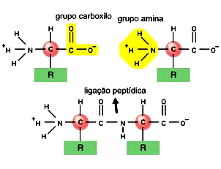

Obs: Uma mesma proteína sempre terá a mesma sequência de aminoácidos. Essa sequência é determinada geneticamente. Podem existir, entretanto, duas proteínas com a mesma composição de aminoácidos, porém não existem duas proteínas diferentes com a mesma sequência de aminoácidos. Além da sequência, o número de aminoácidos presente é um aspecto que diferencia uma proteína da outra.

ESTRUTURA DAS PROTEÍNAS

No que se refere à estrutura geral das proteínas, podemos distinguir:

Estrutura Primária

É a sequência de aminoácidos na proteína. Em muitos casos, a substituição de um único aminoácido por outro pode fazer com que a proteína deixe de funcionar ou passe a funcionar mal, com sérias consequências para o organismo.

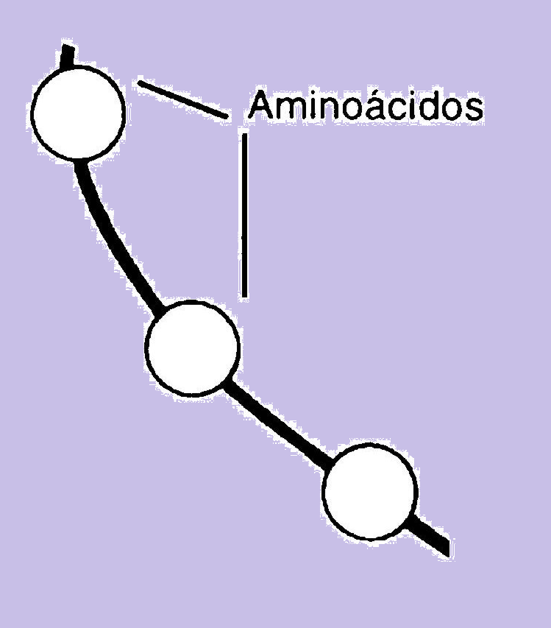

Estrutura Secundária

É a conformação helicoidal observada na cadeia polipeptídica, devido às interações por pontes de hidrogênio entre os aminoácidos ali presentes.
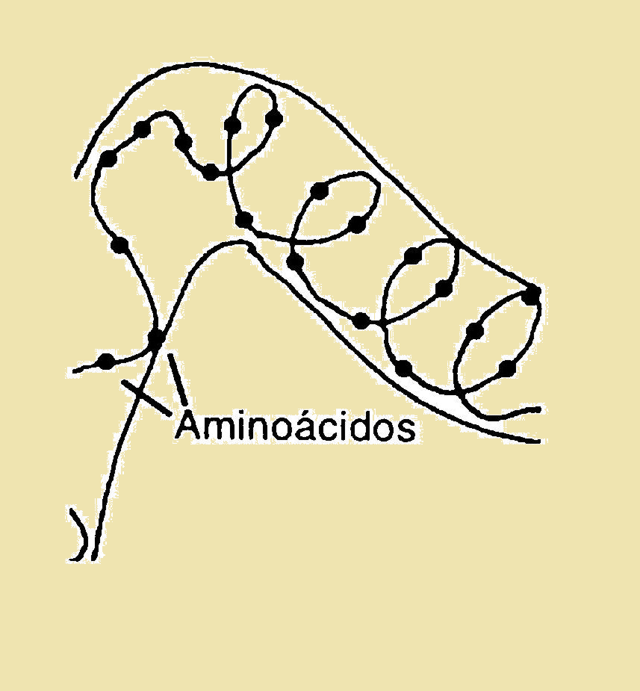

Estrutura Secundária

Estrutura Terciária

Resulta do dobramento da estrutura helicoidal sobre si mesma.

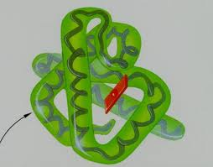

DESNATURAÇÃO DAS PROTEÍNAS

Se a variação do pH ou da temperatura for muito acentuada, pode haver o rompimento das ligações (pontes de hidrogênio ou pontes de dissulfeto), que mantém a molécula proteica em sua configuração espacial característica. Isso caracteriza a desnaturação de proteína, fazendo com que a mesma se torne inativa.

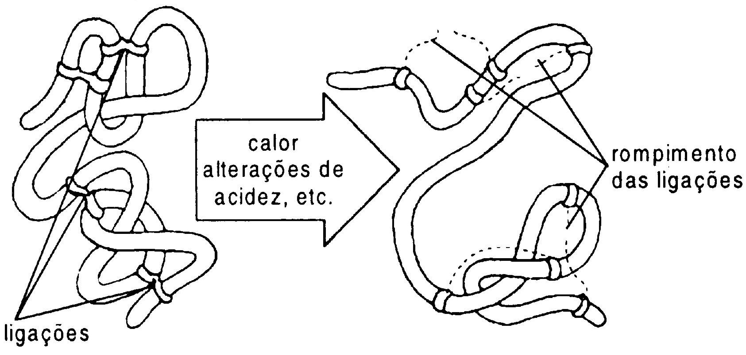

FUNÇÕES DAS PROTEÍNAS

Estrutural ou Plástica

Muitas proteínas participam da formação das estruturas celulares. Ex.: queratina, melanina.

Hormonal
Uma espécie de hormônios possui uma constituição proteica. Ex.: tiroxina.

Defesa (humoral)

Certas moléculas proteicas específicas, denominadas anticorpos, neutralizam a ação de substâncias estranhas ao organismo, conhecidas como antígenos. Ex.: imunoglobulinas.

Enzimáticas

Um grupo especial de proteínas, conhecido como enzimas, são capazes de acelerar a velocidade das reações químicas no interior das células.
Uma reação enzimática precisa de constituintes mínimos como: substrato e enzima, além de pH e temperatura ideais. A reação básica pode ser descrita como no esquema abaixo, que ocorre na boca:

AMIDO (substrato) + PTIALINA (enzima) MALTOSE (produto)

PTIALINA (sai pronta para atacar novamente o amido)

Três fatores estão associados à ação das enzimas: Ph, temperatura e concentração do substrato.

- pH – cada enzima apresenta um pH específico para atuar com eficiência. Ex.: a pepsina que atua no estômago (pH 2).
- Temperatura – a temperatura acima de 40ºC, pode desnaturar a enzima e paralisar a reação. Temperaturas abaixo de 20ºC produzem baixa velocidade de reação.
- Concentração do Substrato – o excesso pode reduzir e paralisar a reação. A deficiência também é prejudicial.

DOENÇAS RELACIONADAS COM PROTEÍNA

- O Mal da Vaca Louca (BSE)

A encefalopatia espongiforme bovina (BSE, no inglês), faz parte de um grupo de doenças ainda pouco conhecidas.
Ocorre uma degeneração cerebral, causada pela aglomeração de placas de proteínas alteradas, os Prions.
O acúmulo de prions causa buracos no cérebro, levando à demência e à perda de coordenação motora. Acredita-se que a doença pode ser transmitida pelo consumo da carne bovina. Em Janeiro de 2001, vários rebanhos europeus foram sacrificados, favorecendo a exportação de carne brasileira para a Europa.

- Kwashiorkor ou marasmo
Grave doença que é na verdade a completa falta de proteínas no organismo, frequentemente leva à morte. Doença que afeta a capacidade de movimentos da criança e seu completo desenvolvimento, inclusive SNC, órgãos de digestão e reprodução. Infelizmente, ainda comum em países como Somália, Ruanda, Uganda, Etiópia e Guiné–Bissau.

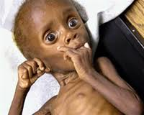
Criança de 5 anos, portadora de kwashiorkor,
Na Somália. cortesia da organização médicos sem
Fronteiras.

3 - Alergia/intolerância ao glúten

Glúten é uma proteína composta pela mistura das proteínas gliadina e glutenina, que se encontram naturalmente na semente de muitos cereais, como trigo, cevada, centeio e aveia. Para algumas pessoas, a ingestão de glúten provoca danos na parede do intestino delgado, acarretando problemas. Qualquer receita ou produto alimentar que apresenta na sua composição algum desses alimentos vai possuir glúten, mesmo que em pequenas quantidades. É muito frequente surgir em determinadas embalagens de produtos alimentícios a frase: "Contém glúten". É um alerta para as pessoas intolerantes ao glúten não consumirem aquele produto.

O glúten se encontra no embrião de alguns grãos ou sementes. A sua capacidade de absorção de água e a sua viscosidade conferem à massa de farinha as propriedades que a tornam apta para a panificação. Como subproduto na obtenção do amido, é usado no fabrico de rações e alimentos ricos em proteínas e para a produção da glutamina.
Quando ingerido em excesso, o glúten pode provocar a diminuição da produção da serotonina, o que leva a um quadro de depressão mesmo nos indivíduos que não possuem nenhum problema de hipersensibilidade a essa proteína.
O excesso de glúten também propicia o aparecimento de psoríase e de artrite psoriática.
A palavra glúten tem origem no latim, sendo que glúten significa cola, o que pode ser explicado porque o glúten é uma substância viscosa.
Intolerância ao Glúten
Por ser uma proteína de difícil digestão, é comum haver algum tipo de intolerância ao glúten, semelhante à que ocorre com a lactose do leite, embora neste caso se trate de um açúcar.
Já a doença celíaca é uma reação autoimune do organismo provocada pela ingestão de glúten. As células de defesa atacam o glúten, mas ao mesmo tempo atacam também as paredes do intestino, provocando uma atrofia na mucosa intestinal que impede a absorção dos nutrientes. É uma doença crônica que exige a eliminação total do glúten na dieta por toda a vida.
Acredita-se que a doença celíaca seja desenvolvida por pessoas geneticamente suscetíveis, sendo mais comum em mulheres e aparecendo geralmente na infância, embora possa surgir em qualquer idade.
Muitas pessoas são intolerantes ao glúten e por esse motivo, o mercado de produtos alimentares sem glúten tem crescido bastante, para suprir a necessidade de pessoas que não podem ingerir alimentos com glúten.

Disponível em. http://www.significados.com.br/gluten/

4 - Fenilcetonúria

A Fenilcetonúria é uma doença genética caracterizada pelo defeito ou ausência da enzima fenilalanina hidroxilase. Esta proteína catalisa o processo de conversão da fenilalanina em tirosina. A tirosina está envolvida na síntese da melanina,quando falta esta enzima,a fenilalanina acumula-se no sistema nervoso central, produzindo debilidade mental em indivíduos até 10 anos de idade.O exame do pezinho detecta a anomalia e permite ao paciente realizar uma dieta restritiva de protéinas.Os alimentos industrializados,como coca-cola ,devem estampar em local visível que existe o aminoácido fenilalanina.

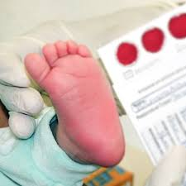
Exame do pezinho pode detectar várias doenças, inclusive fenilcetonúria, que pode produzir graves transtornos mentais na criança.
www.maecomfilhos.com.br

EXERCÍCIOS DE AULA

1- (Unesp 2019) No interior de uma célula mantida a ocorreu uma reação bioquímica enzimática exotérmica. O gráfico 1 mostra a energia de ativação envolvida no processo e o gráfico 2 mostra a atividade da enzima que participa dessa reação, em relação à variação da temperatura.

Se essa reação bioquímica ocorrer com a célula mantida a a energia de ativação indicada no gráfico 1 e a velocidade da reação serão, respectivamente,
a)a mesma e a mesma.
b)maior e menor.
c)menor e menor.
d)menor e maior.
e)maior e maior.

2- (PUC-MG) O colesterol é exemplo de esteroide que pode ser nocivo à saúde, acumulando-se na parede interna dos vasos sanguíneos e reduzindo a passagem do sangue para o corpo. O colesterol é:
- Proteína de construção, usada especialmente nos tecidos epiteliais.
- Carboidratos de difícil assimilação, ficando armazenado.
- Aminoácido natural, servindo de substrato para os demais tipos.
- Tipo de lipídio encontrado, sobretudo em muitos alimentos de origem animal.
- Ácido nucleico produzido, sobretudo pelos vegetais através da quimiossíntese.
3- (UNIFESP) Uma dieta com consumo adequado de carboidratos, além de prover energia para o corpo, ainda proporciona um efeito de "preservação das proteínas". A afirmação está correta porque:
a) os carboidratos, armazenados sob a forma de gordura corpórea, constituem uma barreira protetora das proteínas armazenadas nos músculos.
b) se as reservas de carboidratos estiverem reduzidas, vias metabólicas sintetizarão glicose a partir de proteínas.
c) as enzimas que quebram os carboidratos interrompem a ação de outras enzimas que desnaturam proteínas.
d) o nitrogênio presente nos aminoácidos das proteínas não pode ser inativado em presença de carboidratos.
e) a energia liberada pela quebra de carboidratos desnatura enzimas que degradam proteínas.

4- (Uerj 2020) Algumas embalagens de alimentos apresentam no rótulo a informação “contém glúten”, obrigatória por resolução da Agência Nacional de Vigilância Sanitária (ANVISA).
O glúten apresenta, em sua composição, uma molécula que não deve ser consumida por portadores da doença celíaca, uma enfermidade autoimune crônica do intestino delgado.

Essa molécula do glúten, inadequada para os celíacos, é classificada como:
a)lipídeo
b)vitamina
c)proteína
d)carboidrato

5-(ENEM) Os glicídios são as principais fontes de energia diária para seres humanos e são classificados em monossacarídeos, oligossacarídeos e polissacarídeos, de acordo com o tamanho da molécula. Polissacarídeos são polímeros de glicose constituídos fundamentalmente por átomos de carbono, hidrogênio e oxigênio que desempenham diversas funções essenciais ao bom funcionamento do organismo. Os polissacarídeos mais conhecidos são o glicogênio, a celulose, o amido e a quitina.

As funções atribuídas a essas moléculas são, respectivamente,
- estrutural, reserva, estrutural, reserva.
- reserva, reserva, estrutural, estrutural.
- reserva, estrutural, reserva, estrutural.
- estrutural, estrutural, reserva, reserva.
- reserva, estrutural, estrutural, reserva.

EXERCÍCIOS PROPOSTOS

1- (Mackenzie-SP) As substâncias usadas pelos organismos vivos como fonte de energia e como reserva energética, são respectivamente:
- água e glucídios.
- água e sais minerais.
- lipídios e sais minerais.
- glucídios e sais minerais.
- glucídios e lipídios.

2- (UNIRIO) Considere um planeta em cuja litosfera houvesse ausência de fósforo, mas em que os demais elementos estivessem presentes como no início da vida na Terra. Neste planeta formas diferentes de vida irão surgir. Dentre as macromoléculas biológicas citadas abaixo, tais como conhecemos a que NÃO teria que ser reinventada é a do:
- glicídeo.
- fosfolipídeo.
- ATP.
- DNA.
- RNA.

3- (Mackenzie-SP) “São substâncias químicas constituídas por aminoácidos, unidos por sucessivas ligações peptídicas e importantes como nutrientes e com outras funções no nosso organismo”. Referimo-nos aos (às):
- Carboidratos.
- Proteínas.
- Lipídios.
- Vitaminas.
- Sais Minerais.

4- (PUC-SP) As enzimas são:
- carboidratos
- lipídios
- centrossomos
- proteínas
- microtúbulos

5- (PUC-SP) A respeito das enzimas, podem-se fazer todas as afirmações abaixo, com exceção de uma:
- são compostos proteicos.
- agem sobre substâncias específicas denominadas substratos.
- são insensíveis às mudanças de temperatura.
- são produzidas por células.
- são catalisadores biológicos.
6- (Mackenzie-SP) Considerando-se a definição de enzimas, assinale a alternativa correta.
I. São catalisadores orgânicos, de natureza proteica, sensíveis às variações de temperatura.
II. Substâncias químicas, de natureza lipídica, sendo consumidas durante o processo químico.
III. Apresentam uma região chamada área ativa, à qual se adapta a molécula do substrato.

- Apenas a afirmativa I é correta.
- Apenas as afirmativas II e III são corretas.
- Apenas as afirmativas I e III são corretas.
- Todas as afirmações são corretas.
- Nenhuma afirmação é correta.

7- (UERJ) O gato siamês é um animal de rara beleza pois a pelagem de seu corpo é clara com extremidades – orelhas, focinho, pés e cauda-pretas. A presença do pigmento que dá a cor negra a essas extremidades é o resultado da atividade de uma enzima que fica inativada acima de 34ºC.
Explique por que esses animais têm a pelagem negra nas extremidades do corpo.

8- (UNESP) Os açúcares complexos, resultantes da união de muitos monossacarídeos, são denominados polissacarídeos.
- Cite dois polissacarídeos de reserva energética, sendo um de origem animal e outro de origem vegetal.
- Indique um órgão animal e um órgão vegetal, onde cada um destes açúcares pode ser encontrado.

9- (UERJ) Num determinado experimento, colocou-se, num tubo de ensaio, uma solução de amido, de pH neutro e uma quantidade adequada de enzima amilase. Após, o tubo foi mantido a uma temperatura de 45ºC durante três horas. Verificou-se que, após esse tempo, houve ausência de processo digestivo do amido. Explique o que ocorreu.

10- (UNICAMP) Os dois gráficos a seguir referem-se à velocidade da reação A + B ↔ C + D, que ocorre em animais de uma mesma espécie, quando suas temperaturas variam. O gráfico número 1 representa a reação em um indivíduo que, além dos reagentes A e B, possui o polipeptídeo E, que não ocorre no indivíduo do gráfico número 2.

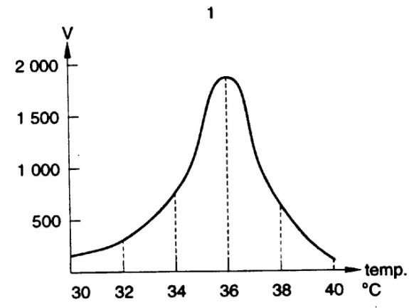

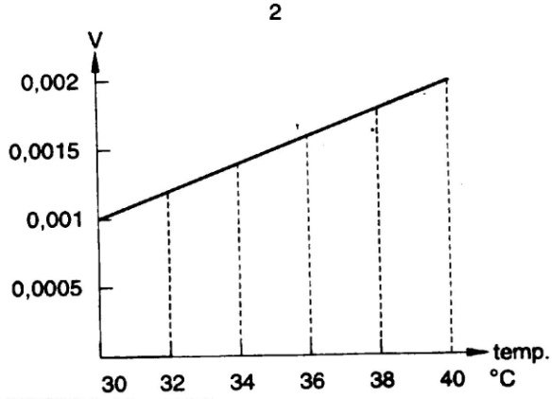

V = velocidade de formação do produto C em mg/hora.
Baseado nos gráficos, responda:
a) Em que grupo de substâncias pode ser classificado o polipeptídeo E?
- Dê a justificativa para a sua classificação.

11- Além de serem as macromoléculas mais abundantes nas células vivas, as proteínas desempenham diversas funções estruturais e fisiológicas no metabolismo celular. Com relação a essas substâncias é CORRETO afirmar que:
- são todas constituídas por sequências monoméricas de aminoácidos e monossacarídeos.
- são também as mais importantes moléculas de reserva energética .
- são formadas pela união de nucleotídeos por meio dos grupamentos amina e hidroxila.
- cada ser vivo produz as suas proteínas, que são codificadas de acordo com o seu material genético.
- a sua estrutura terciária é determinada pela forma, mas não interfere na sua função ou especificidade.

12- (UNESP)

Terapia contra vaca louca será testada no homem
“Pesquisadores dos EUA começarão a testar em seres humanos duas drogas que se mostraram eficazes em roedores contra o príon, molécula causadora do mal-da-vaca-louca.
Eles esperam que os compostos, quinacrina e cloropromazina (usadas contra malária e esquizofrenia, respectivamente), sejam capazes de combater a variante humana da doença.”
(Folha de S. Paulo, 15/08/2001)

O príon é:
- um vírus.
- uma bactéria.
- um protista.
- uma proteína.
- uma rickéttsia.

13- (UFOP) As proteínas são macromoléculas de alto peso molecular resultantes da combinação de aminoácidos, os seus constituintes monoméricos. Elas podem ser simples ou conjugadas, globulares ou fibrosas. Todas as moléculas abaixo são proteínas, exceto:
- anticorpos.
- clorofila.
- hemoglobina.
- colágeno.

14- (UERJ)O tratamento de pacientes HIV-soropositivos é realizado utilizando-se um coquetel de inibidores para as enzimas HIV-protease e HIV-transcriptase reserva (HIV-RT). Entretanto, muitas vezes, os vírus tornam-se resistentes ao tratamento após o uso contínuo desses inibidores, fazendo com que esses pacientes tenham que trocar de medicação.
A tabela abaixo mostra o efeito de inibidores sobre a enzima HIV-RT, isolada dos vírus de três pacientes soropositivos.

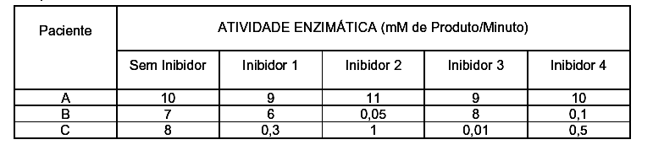
a) Dentre os pacientes mencionados, indique aquele que contém a enzima totalmente resistente aos inibidores empregados no tratamento. Dê uma justificativa, utilizando os valores da tabela.
b) Que paciente ainda pode ser tratado com qualquer um dos inibidores testados? Justifique, utilizando os valores da tabela.
c) Mencione o mecanismo biológico que possibilita o surgimento desses vírus com a enzima HIV-RT resistente aos inibidores.
15- (UNESP) Determinado produto, ainda em análise pelos órgãos de saúde, promete o emagrecimento acelerando o metabolismo das gorduras acumuladas pelo organismo. Pode-se dizer que esse produto acelera
  - o anabolismo dessas gorduras, em um processo metabólico do tipo endotérmico.
  - o anabolismo dessas gorduras, em um processo metabólico do tipo exotérmico.
  - o catabolismo dessas gorduras, em um processo metabólico do tipo exo-endotérmico.
  - o catabolismo dessas gorduras, em um processo metabólico do tipo endotérmico.
  - o catabolismo dessas gorduras, em um processo metabólico do tipo exotérmico.

A Membrana Plasmática

Estrutura

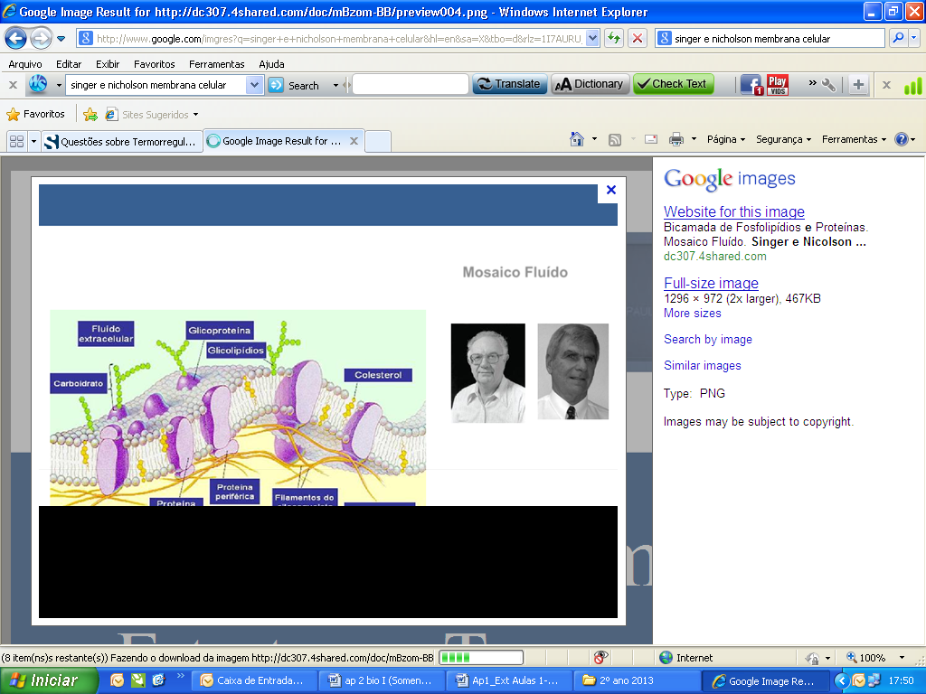
A membrana plasmática ou plasmalela é uma película delgada e elástica que envolve a célula. Formada por lípides e proteínas (lipoproteica), tal membrana fica em contato, por meio da face externa, com o meio extracelular e, pela face interna, com o hialoplasma da célula. Sua espessura é da ordem de 75A e, como tal, só pode ser observada com o auxílio da microscopia eletrônica, em que aparece como duas linhas escuras separadas por uma linha central clara. Tal estrutura trilaminar é comum às outras membranas encontradas na célula, sendo designada por unidade de membrana.
O modelo teórico, atualmente aceito para a estrutura da membrana, é o do mosaico fluido, proposto por Singer e Nicholson. Abaixo,uma foto dos dois cientistas, ganhadores do Nobel de bioquímica de 1959. Descoberta que abriu caminho para a produção de milhares de medicamentos.

MOISACO FLUÍDO

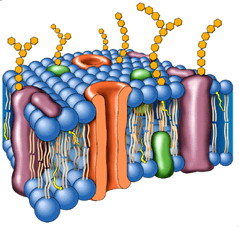

Azul- fosfolipídeos
Violeta- proteínas
Laranja- proteínas de membrana
Amarelo- colesterol

Funções da Membrana

Regular as trocas de substâncias entre a célula e o meio, por meio de uma propriedade chamada de permeabilidade seletiva.
Intervir nos mecanismos de reconhecimento celular, por meio de receptores, moléculas que reconhecem agentes do meio, como, por exemplo, os hormônios. Falaremos mais tarde sobre esse assunto.

Especializações da Membrana

Existem especializações da membrana plasmática ligadas à diferenciações celulares. Assim, temos:
Microvilosidades: São delgadas expressões da membrana plasmática, na superfície livre da célula. Ocorrem nas células do epitélio intestinal e servem para aumentar a superfície de absorção.

INTESTINO DELGADO
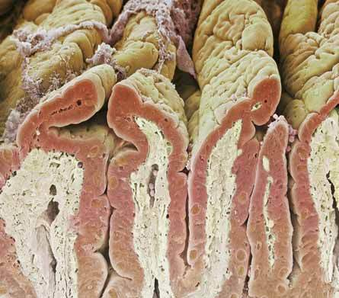

Invaginação de base: As células dos canais renais possuem, na base, profundas invaginações relacionadas com o transporte da água reabsorvida pelos canais renais.
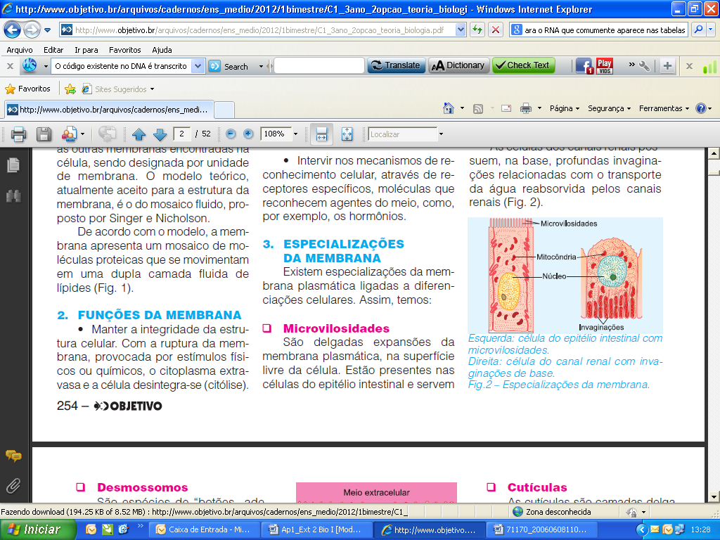
Núcleo
Mitocôndria
Invaginações

Desmossomos: São espécies de “botões adesivos” que aparecem nas membranas adjacentes de células vizinhas. Ocorrem nos epitélios e aumentam a adesão entre as células.
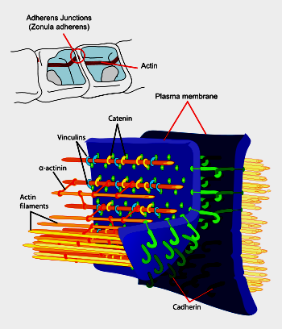
Interdigitações: Correspondem a dobras da membrana, que se encaixam para aumentar a adesão; também ocorrem em células epiteliais e vegetais.

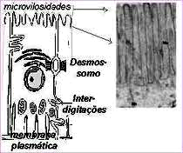

EXERCÍCIOS DE AULA

1- (ENEM) Para explicar a absorção de nutrientes, bem como a função das microvilosidades das membranas das células que revestem as paredes internas do intestino delgado, um estudante realizou o seguinte experimento:
Colocou 200 mℓ de água em dois recipientes. No primeiro recipiente, mergulhou, por 5 segundos, um pedaço de papel liso, como na FIGURA 1; no segundo recipiente, fez o mesmo com um pedaço de papel com dobras simulando as microvilosidades, conforme FIGURA 2. Os dados obtidos foram: a quantidade de água absorvida pelo papel liso foi de 8 mℓ, enquanto pelo papel dobrado foi de 12 mℓ.

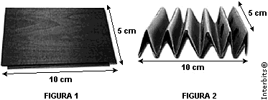
Com base nos dados obtidos, infere-se que a função das microvilosidades intestinais com relação à absorção de nutrientes pelas células das paredes internas do intestino é a de:
a) manter o volume de absorção.
b) aumentar a superfície de absorção.
c) diminuir a velocidade de absorção.
d) aumentar o tempo de absorção.
e) manter a seletividade na absorção.

2- (UNICAMP) As células dos seres vivos são recobertas por uma finíssima película denominada membrana plasmática. Ela apresenta cerca de 7,5 nanômetros de espessura, não sendo possível a sua visualização em microscópio ótico. Entre as suas funções estão a de proteção e reconhecimento celular, e a de transporte de substâncias para dentro e fora da célula.

- Identifique e nomeie as estruturas indicadas pelas letras A, B e C, na figura abaixo.

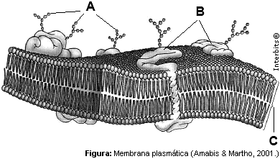

- Diferencie transporte ativo de transporte passivo.

- Explique o mecanismo da osmose.

3- (Ufjf-pism 1 2019) Em julho de 2017, o jornal Folha de São Paulo publicou uma reportagem intitulada “Colesterol pode proteger célula do sangue contra parasito da malária”. A reportagem afirma que uma das etapas importantes da doença é a invasão de células sanguíneas por parte do parasito da malária. Para conseguir realizar essa invasão, o parasito consegue interagir com a membrana plasmática das células sanguíneas. Uma importante proteína do parasito responsável pela invasão celular é a EBA175, que é capaz de agir afetando as propriedades físicas da membrana, enfraquecendo diretamente a defesa da célula. Segundo os pesquisadores envolvidos no estudo relatado na reportagem, a rigidez da membrana plasmática é um aspecto importante dos mecanismos de defesa das células contra a invasão dos parasitos – e, neste sentido, entender as funções do glicocálix é essencial.

a)Cite DOIS componentes estruturais das membranas plasmáticas.

b) O que é o glicocálix? Cite os seus componentes.

4- (UNESP) Devido à sua composição química –a membrana é formada por lipídios e proteínas– ela é permeável a muitas substâncias de natureza semelhante. Alguns íons também entram e saem da membrana com facilidade, devido ao seu tamanho. ... No entanto, certas moléculas grandes precisam de uma ajudinha extra para entrar na célula. Essa ajudinha envolve uma espécie de porteiro, que examina o que está fora e o ajuda a entrar.

(Solange Soares de Camargo, in Biologia, Ensino Médio. 2.ª série, volume 1, SEE/SP, 2009.)

No texto, e na ordem em que aparecem, a autora se refere
    - ao modelo mosaico-fluído da membrana plasmática, à difusão ao transporte ativo.
    - ao modelo mosaico-fluído da membrana plasmática, à osmose e ao transporte passivo.
    - à permeabilidade seletiva da membrana plasmática, ao transporte ativo e ao transporte passivo.
    - aos poros da membrana plasmática, à osmose e à difusão facilitada.
    - aos poros da membrana plasmática, à difusão e à permeabilidade seletiva da membrana.
5- (Unesp 2019) A resposta das células a pulsos elétricos sugere que a membrana plasmática assemelha-se a um circuito elétrico composto por uma associação paralela entre um resistor (R) e um capacitor (C) conectados a uma fonte eletromotriz (E). A composição por fosfolipídios e proteínas é que confere resistência elétrica à membrana, enquanto a propriedade de manter uma diferença de potencial elétrico, ou potencial de membrana, é comparável a um capacitor.

(Eduardo A. C. Garcia. Biofísica, 2002. Adaptado.)

A figura mostra a analogia entre um circuito elétrico e a membrana plasmática.

A diferença de potencial elétrico na membrana plasmática é mantida
a) pelo bombeamento ativo de íons promovido por proteínas de membrana específicas.
b) pela difusão facilitada de íons através de proteínas canais que transpassam a membrana.
c) pela constante difusão simples de íons por entre as moléculas de fosfolipídios.
d) pela transferência de íons entre os meios extra e intracelular por processos de endocitose e exocitose.
e) pelo fluxo de água do meio mais concentrado em íons para o meio menos concentrado.

EXERCÍCIOS PROPOSTOS

- (UNESP) Explique a função da microvilosidade de uma célula intestinal (intestino delgado)

- (UNICAMP) Explique o modelo mais aceito de membrana plasmática.

- (UNESP-SP) Explique o porquê das células dos canais renais apresentarem grande quantidade de mitocôndrias e invaginações de base.

- (UFOP) Estudantes reconheceram um anexo da membrana plasmática, em células da pele de um certo mamífero. Indique qual é esse anexo e a sua principal função.

- (UERJ) O desenho abaixo mostra o modelo da estrutura da membrana plasmática, segundo a hipótese do mosaico fluido, proposta por Singer e Nicholson.

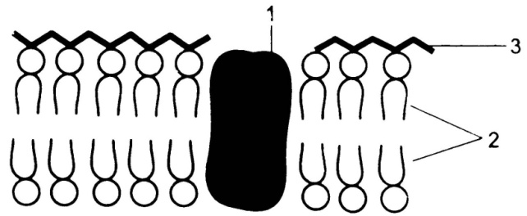

Assinale a alternativa que, corretamente, indica as substâncias apontadas em 1, 2 e 3.
 | 1 | 2 | 3
a) | Lipídios | açúcares | glicocálix
b) | Lipídios | proteínas | glicocálix
c) | Proteínas | glicocálix | lipídios
d) | Proteínas | lipídios | glicocálix
e) | Açúcares | lipídios | proteínas

- (UNESP) Analise as colunas abaixo:

Especializações da membrana |  |  | Ocorrência |  |  | Função
1 | Desmossomos |  | A | Epitélio intestinal |  | a | Interligação citoplasmática
2 | Microvilosida-des |  | B | Epitélio de revestimento |  | b | Ampliam a superfície de absorção
3 | Interdigitações |  | C | Canalículos renais |  | c | Aumento da adesão intercelular
4 | Invaginações de base |  | D | Glândulas endócrinas |  | d | Reabsorção de água

- 1Bc, 2Ab, 3Bc, 4Cd.
- 1Ac, 2Bb, 3Bc, 4Cd.
- 1Bc, 2Ab, 3Cc,4Bd.
- 1Ac, 2Bb, 3Ca, 4Dd.
- 1Ca, 1Ab, 3Bc, 4Dd.
- (PISM) Atualmente a estrutura da membrana plasmática é explicada pela teoria do “mosaico fluido”, amplamente aceita nos meios científicos. Assinale a alternativa que não se relaciona com esta teoria.
  - Foi proposta por Singer e Nicholson.
  - A membrana plasmática é formada por fosfolipídeos, colesterol e proteínas.
  - As moléculas de proteínas globulares estão mergulhadas numa camada bimolecular de fosfolipídeos e colesterol.
  - As moléculas de proteínas da membrana provavelmente se relacionam com o transporte ativo.
  - Uma camada bimolecular de lipídeos é revestida por duas camadas unimoleculares de proteínas.

8- (UNESP) A membrana plasmática de células vegetais e animais apresenta regiões especializadas, que estão apresentadas no quadro abaixo.

Especializações | Ocorrência | Função
1 | Epitélio intestinal | Amplia a superfície de absorção
Desmossomos | 2 | Aumentam a adesão entre células vizinhas
Interdigitações | Epitélio de revestimento | 3
Plasmodesmos | 4 | Interligação hialoplasmática

Os números 1, 2, 3 e 4 podem ser substituídos, respectivamente, por:
a) microvilosidade, epitélio de revestimento, aumento de absorção e células animais.
b) interligações, células vegetais, aumento da adesão entre células vizinhas e células animais.
c) interligações, epitélio de revestimento, células vegetais e epitélio intestinal.
d) microvilosidade, epitélio de revestimento, aumento da adesão entre células vizinhas e células vegetais.
e) microvilosidade, células vegetais, aumento da adesão entre células vizinhas e células vegetais.

- (UNESP)Em relação às especializações da membrana, conhecidas como microvilosidades, responda:
- em que consistem?
- para que servem?
- onde aparecem?

- (MACK)No esquema abaixo aparecem células epiteliais da mucosa 1 designadas por 2.

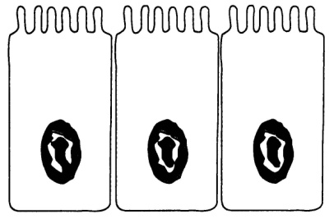

1 2
a) bucal microvilosidades
b) intestinal microvilosidades
c) intestinal microfilamentos
d) gástrica desmossomos
e) gástrica cílios

- (PUC)Em relação às células animais, denomina(m)-se glicocálix:
- as vilosidades das células que revestem o intestino delgado;
- todas células acinosas de glândulas secretoras;
- o colo do espermatozoide;
- a estrutura lipoproteica das membranas celulares;
- uma camada com proteínas e carboidratos que recobre a membrana plasmática.

- (PISM)Na figura abaixo, a estrutura apontada pela seta 1 representa uma formação:
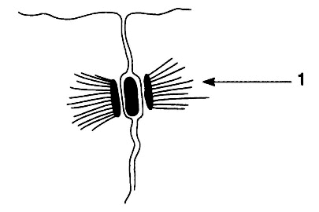

- importante para a movimentação celular;
- importante para aumentar a superfície celular, facilitando a absorção de substâncias do meio externo;
- denominada vesícula pinocitótica;
- importante para manter a aderência entre uma célula e outra;
- que contém grande quantidade de enzimas.

13-(UNICAMP) Obesidade:
Proteína facilita a absorção de gorduras

A proteína FATP4, que tem um papel importante na absorção da gordura pelo organismo, se presente em nível elevado nas células que revestem pequenas saliências vasculares do intestino delgado e responsáveis pelo transporte dos ácidos graxos dentro do corpo, leva à obesidade, um problema de saúde...
As pequenas saliências vasculares no intestino delgado mencionadas acima consistem na seguinte estrutura e respectiva constituição:

- glândulas – epitélio e membrana basal
- vilosidades – epitélio e tecido conjuntivo
- evaginações – paredes de vasos sanguíneos e linfáticos
- microvilosidades – membrana plasmática e membrana plasmática e microtúbulos

14-.(Enem 2019) A fluidez da membrana celular é caracterizada pela capacidade de movimento das moléculas componentes dessa estrutura. Os seres vivos mantêm essa propriedade de duas formas: controlando a temperatura e/ou alterando a composição lipídica da membrana. Neste último aspecto, o tamanho e o grau de insaturação das caudas hidrocarbônicas dos fosfolipídios, conforme representados na figura, influenciam significativamente a fluidez. Isso porque quanto maior for a magnitude das interações entre os fosfolipídios, menor será a fluidez da membrana.

Assim, existem bicamadas lipídicas com diferentescomposições de fosfolipídios, como as mostradas de I a V.

Qual das bicamadas lipídicas apresentadas possui maiorfluidez?
a)I
b)II
c)III
d)IV
e)V

A Membrana apresenta as seguintes funções:

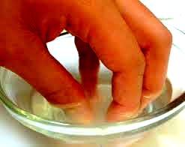
Hábitos cotidianos relacionam-se com as funções da membrana plasmática, como amolecer as cutículas e salgamento de carnes.
www.chic.uol.com

Permeabilidade Seletiva

O limite entre o hialoplasma celular e o meio externo é feito pela membrana plasmática. Para viver, a célula necessita retirar alimentos do meio e nele atirar as excretas. Todas as substâncias que são trocadas entre a célula e o meio devem atravessar a membrana plasmática. Dá-se o nome de permeabilidade seletiva da membrana à propriedade que ela apresenta de regular as trocas entre a célula e o meio. O transporte de substâncias através da membrana pode ser passivo e ativo.

Transporte Passivo

Trata-se de um processo físico que ocorre sem gasto de energia celular.
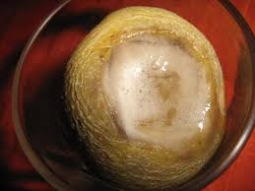
Batata com açúcar ou sal: exemplo de osmose
www.quimicadocotidiano.com.br

· Osmose – Em condições normais, a água entra e sai continuada-mente da célula, difundindo-se por um processo designado osmose. A membrana plasmática é semipermeável, ou seja, é permeável ao solvente (água), mas é impermeável aos solutos (sais, açúcares, etc.). Osmose é a difusão de água através de uma membrana semipermeável. Quando duas soluções com concentrações diferentes estão separadas por uma membrana semipermeável, a água passa da solução mais diluída (hipotônica) para a menos diluída (hipertônica), tendendo a uma isotonia entre as duas soluções.
Exemplo de Osmose:

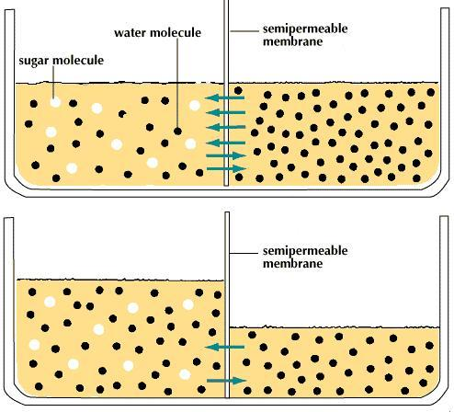
Difusão facilitada – Trata-se de substâncias proteicas especializadas no transporte de determinadas moléculas. O processo de transporte através das permeases é chamado de difusão facilitada e mostra semelhanças com os processos enzimáticos. Assim, é um processo afetado pela queda de temperatura e por inibidores enzimáticos. Um exemplo de difusão facilitada é a penetração da glicose na célula, com ajuda da insulina.

Difusão

Difusão é o movimento espontâneo de molécula, de uma região onde a concentração de uma determinada substância é maior para outro onde a concentração é menor. Na difusão, o movimento das moléculas é a favor do gradiente de concentração (diferença de concentração). Esse transporte ocorre até que as moléculas fiquem espalhadas de maneira uniforme, com a mesma concentração em todos os pontos onde foram distribuídas.
Nas células, a difusão através dos poros da membrana plasmática é responsável pelo transporte de oxigênio, gás carbônico, íons e álcool.

Transporte Ativo

É o processo que consome energia fornecida pela respiração celular; tal transporte se efetua contra o gradiente de concentração. Exemplificaremos por meio das “bombas de Na+ e K+”.
Uma hemácia possui no citoplasma concentração de potássio 20 vezes maior do que o plasma e este, por sua vez, possui concentração de sódio 20 vezes maior do que a hemácia.

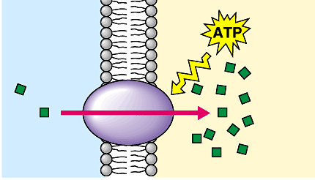

EXERCÍCIOS DE AULA

1- (Uerj 2019) Macromoléculas polares são capazes de atravessar a membrana plasmática celular, passando do meio externo para o meio interno da célula.

Essa passagem é possibilitada pela presença do seguinte componente na membrana plasmática:
a) açúcar
b) proteína
c) colesterol
d) triglicerídeo

2- (UNICAMP) Em um experimento, que buscava encontrar a solução ideal para atuar como soro fisiológico, hemácias humanas foram adicionadas em quatro tubos de ensaio (1, 2, 3 e 4) contendo diferentes concentrações salinas. Após determinado intervalo de tempo, as células foram analisadas e as variações do volume foram indicadas em um gráfico.

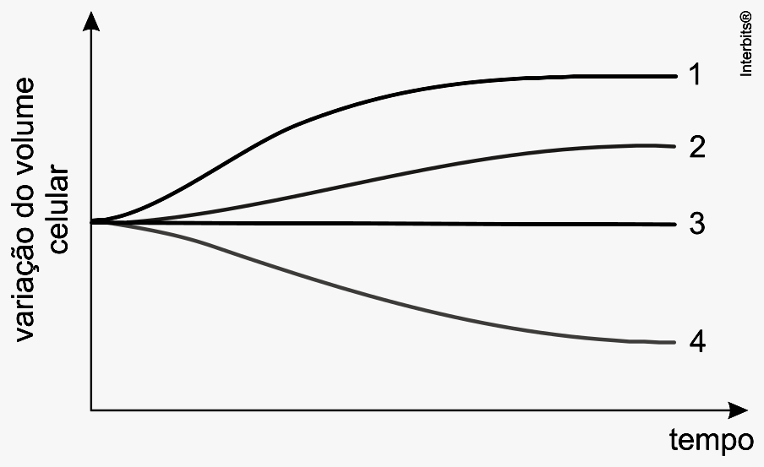

- Considerando os resultados obtidos, qual dos tubos contém a solução ideal de soro fisiológico que poderia ser injetado na circulação de um indivíduo? Explique.

- Suponha que as concentrações internas de células vegetais e de hemácias sejam iguais e que fossem utilizadas células vegetais no tubo 1, no lugar de hemácias. Explique o que ocorreria com o volume vacuolar das células vegetais e por que elas não sofreriam lise celular.

3- (UNESP-2019) A bomba de sódio-potássio:

1. é caracterizada pelo transporte de íons potássio de um meio onde se encontram em menor concentração para outro, onde estão em maior concentração.
2. é uma forma de transporte passivo, fundamental para igualar as concentrações de sódio e potássio nos meios extra e intracelular.
3. está relacionada a processos de contração muscular e condução dos impulsos nervosos.
4. é fundamental para manter a concentração de potássio no meio intracelular mais baixa do que no meio extracelular.
5. é uma forma de difusão facilitada importante para o controle da concentração de sódio e potássio no interior da célula.

Assinale a alternativa correta.
a) Somente as afirmativas 1 e 3 são verdadeiras.
b) Somente as afirmativas 1 e 4 são verdadeiras.
c) Somente as afirmativas 2 e 5 são verdadeiras.
d) Somente as afirmativas 1, 3 e 4 são verdadeiras.
e) Somente as afirmativas 2, 3 e 5 são verdadeiras.

4- (FUVEST) Nas figuras abaixo, estão esquematizadas células animais imersas em soluções salinas de concentrações diferentes. O sentido das setas indica o movimento de água para dentro ou para fora das células, e a espessura das setas indica o volume relativo de água que atravessa a membrana celular.
A ordem correta das figuras, de acordo com a concentração crescente das soluções em que as células estão imersas, é:
- I, II e III.
- II, III e I.
- III, I e II.
- II, I e III.
- III, II e I.

5-.(Usf 2019) Água de injeção*

O produto é indicado na diluição ou dissolução de medicamentos compatíveis com a água para injeção. Não deve ser administrada diretamente por via endovenosa. Sua administração na circulação sistêmica causa hemólise (destruição dos glóbulos vermelhos) e desordens eletrolíticas. Seu uso não é recomendável em procedimentos cirúrgicos.

Disponível em: <http://portal.anvisa.gov.br/documents/33836/2951567/agua+p+injecao.pdf/c76f9006-d69c-4c95-8ff0-1f71c72c78>. Acesso em: 11/10/2017.

* Água de injeção é uma água sem substâncias adicionadas, caracterizada por líquido límpido, hipotônico, estéril e apirogênico (sem produtos do metabolismo de organismos, como bactérias e fungos, que podem causar febre).

Com base no texto e nos seus conhecimentos de biologia, resolva o que se pede.
a) Explique a razão pela qual a administração na circulação sistêmica da água de injeção causa hemólise. Qual a estrutura celular diretamente envolvida no processo de hemólise?

b) Dentre os distúrbios eletrolíticos citados, podemos relatar alterações nas taxas de potássio e sódio no organismo. Como você consegue explicar o fato de que, no interior de uma célula normal, a concentração de íons sódio mantém-se cerca de 8 a 12 vezes menor que a do meio exterior, enquanto a concentração interna de potássio é cerca 20 a 40 vezes maior que a concentração existente no meio extracelular?

EXERCÍCIOS PROPOSTOS

1- (UNESP) Duas hemácias (h₁ e h₂) são retiradas de uma solução hipotônica. A hemácia h₁ é mergulhada em uma solução hipotônica (1), enquanto a hemácia h₂ é colocada em solução hipertônica (2).
- O que acontece com a hemácia em 1?
- E em 2?

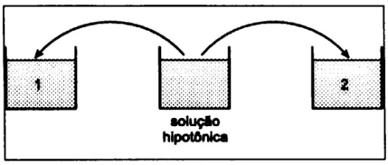

Obs.: As duas questões a seguir são bem parecidas.
2- (PUC-SP) A concentração de um determinado íon X é vinte ve-zes maior no interior de uma célula do que no meio extracelular.
a) Explique o tipo de mecanismo que mantém essa diferença iônica entre a célula e seu meio.

b) O que aconteceria com a situação descrita acima, se fosse bloqueado o processo respiratório dessa célula?

3- (UNICAMP) No interior de uma hemácia, a concentração do íon potássio (K⁺) é cerca de 20 vezes maior que no plasma sanguíneo circundante. No plasma, por outro lado, há íons sódio (Na⁺) em concentração 20 vezes maior que no interior das hemácias.
a) Como se explica que essa diferença de concentrações se mantenha inalterada, apesar de estar ocorrendo difusão?

b) O que aconteceria com a situação descrita acima se fosse bloqueado o processo respiratório dessa célula?

4- (UERJ) As halobactérias são classificadas como halófilas extremas porque vivem em ambientes com uma concentração muito alta de Na⁺. Nessas bactérias, ao contrário do que ocorre na maioria das células, existem sistemas enzimáticos que bombeiam o K+ para o seu interior de tal forma que [K⁺]_{interior}> [Na⁺]_{exterior}.Em geral nas outras espécies de microrganismo, essas concentrações são iguais. De que forma o mecanismo de concentração de K⁺ é importante para as halobactérias?

5- (UFLA) O esquema abaixo representa a passagem de uma substância por uma membrana.

ATP

ADP
Moléculas

Membrana plasmática

a) Qual é o transporte observado?
b) Explique qual o papel da mitocôndria neste tipo de transporte.

6- (UERJ) Na membrana citoplasmática existe uma proteína que faz o transporte ativo (com gasto de ATP) de Na⁺ para fora da célula.
Outro tipo de proteína da membrana funciona como uma espécie de portão que pode abrir ou fechar, permitindo ou não a passagem do Na⁺. Com o portão fechado, o Na⁺ acumula-se do lado de fora da célula, o que aumenta a pressão osmótica externa, compensando a grande concentração de soluto orgânico no citoplasma. Isso evita a entrada excessiva de água por osmose.
a) Que estrutura celular torna menos importante essa função de equilíbrio osmótico do Na⁺ nas células vegetais? Justifique sua resposta.

b) Entre as duas proteínas descritas, qual delas permite o movimento do Na⁺ a favor do seu gradiente de concentração? Justifique.

7 - (UERJ) Em condições adequadas, células foram incubadas com as substâncias A e B. A partir do momento inicial do experimento – tempo zero, foram medidas as concentrações intra e extracelulares e estabelecida a relação C_{intra}/ C_{extra} para cada substância A e B.

O gráfico abaixo mostra a variação dessas relações em função do tempo de incubação.

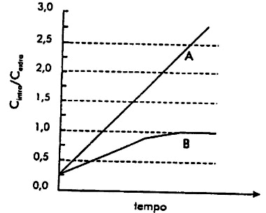

- Cite os tipos de transporte das substâncias A e B, respectivamente, através da membrana plasmática. Justifique sua resposta.

- O cianeto de sódio é um inibidor da síntese de ATP na célula.
Indique a consequência de sua presença no transporte da substância A e da substância B.

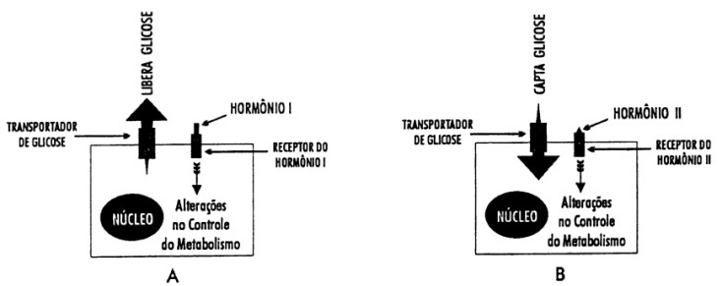
8 - (UERJ) O esquema abaixo representa a ação de alguns hormônios na captação ou na libertação de glicose pela célula hepática.

Cite:
- um hormônio que atua como mostrado em A e a molécula que, após decomposta, resulta na liberação da glicose;

- um hormônio que atua como mostra em B e a alteração no sangue que estimula a secreção deste hormônio pela glândula endócrina.

9- (UERJ) A figura abaixo demonstra alguns aspectos da os-morregulação em peixes ósseos vivendo em ambiente marinho.
absorção da água e sal
excreção de sal pelas brânquias
perda de água pelas brânquias
urina

Justifique porque o mecanismo de excreção de sal pelas brânquias desses animais deve ser ativo.

10- (UERJ) Analise os quadrinhos abaixo.

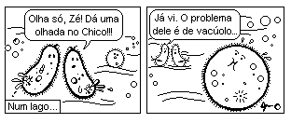

Mencionou-se nesses quadrinhos uma organela citoplasmática que atua eliminando o excesso de água da célula vacúolo pulsátil. Essa organela só entra em atividade quando
- o meio está hipertônico e a célula perde água.
- o meio está hipotônico e a célula perde água.
- o meio e a célula estão isotônicos e a célula ganha água.
- a célula está hipertônica e ganha água do meio.
- a célula está hipotônica e ganha água do meio.

11- (UERJ) Observe a figura abaixo:
Membrana basolateral
Membrana apical

- Nomeie e explique o mecanismo de transporte do íon sódio através da membrana basolateral.

- Nomeie e explique o mecanismo de passagem do íon sódio através da membrana apical.

12- (PUCC) O esquema abaixo mostra os movimentos de lons Na⁺ e K⁺ entre uma célula e o meio no qual ela se encontra.
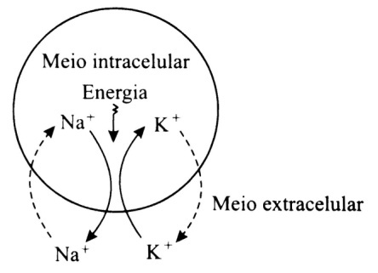

Em uma célula de mamífero, a concentração de Na⁺ é 10 vezes maior no meio extracelular do que no interior da célula, ao passo que a concentração de K⁺ é 30 vezes maior no meio intracelular do que no meio extracelular.

No esquema, as setas inteiras e as setas pontilhadas representam, respectivamente,
- osmose e difusão facilitada.
- osmose e transporte ativo.
- transporte ativo e difusão facilitada.
- transporte ativo e difusão simples.
- difusão facilitada e transporte ativo.

13- (UERJ) Sobre os mecanismos de transporte celular, é correto afirmar:
- No transporte ativo, as substâncias atravessam a membrana contra um gradiente de concentração, havendo para isto gasto energético.
- Na osmose, o soluto se difunde em direção ao local de menor concentração de suas moléculas.
- Na pinocitose, ocorre liberação de grandes partículas no interior das células com formação de um vacúolo.
- Transporte ativo e difusão simples.
- Na osmose, o solvente se difunde em direção ao local de menor concentração de soluto.

